商品经营异常智能诊断 Agent
Stage 5.4 验收报告 + Stage 5.5A Review Semantic Layer 技术设计 V1.0
Deterministic Multi-Metric → Review Semantic Enrichment

结论：Stage 5.4 可验收通过。下一步进入 5.5A，但先做“语义层评测 → 再批量推理”，不直接对 8 万条评论盲跑。V1 推荐采用 LLM Structured Extraction，规则法仅保留为 baseline，Hybrid Cascade 放到 V1.1 优化。

说明：本验收基于你提供的测试结果、场景输出和 API 冒烟结果；本次未直接审查本机源码。

1. Stage 5.4 验收结论
Stage 5.4 的目标不是新增一种异常算法，而是在已经验证过的 MetricService + AnomalyService 之上，将多个经营指标联合解释为“经营状态”和“经营模式”。从你提供的结果看，这一层已经形成了独立、可解释、可测试的确定性能力。
验收项 | 结果 | 判断
运行时不读取 Golden Expected | 已确认 | 通过
无 case_id 特判 | 已确认 | 通过
仅消费 MetricService / AnomalyService | 已确认 | 通过
BusinessState + Pattern Classification | 已实现 | 通过
Recovery / Reversal 状态转换 | 已实现 | 通过
中文业务解释 | 已实现 | 通过
source=deterministic | 已实现 | 通过
算法版本标识 | multi-metric-v1.0 | 通过
自动化测试 | 42 passed | 通过
真实 HTTP 冒烟 | 6 个指定场景通过 | 通过

1.1 六个关键场景检查
场景 | Pattern | 当前状态 | 前一状态 | 检查结论
Yootech 2020-06 | broad_deterioration | deteriorating | mixed | 订单下降 + 退款恶化，逻辑成立
Yootech 2022-02 | growth_with_refund_risk | mixed | mixed | 增长与售后风险冲突，逻辑成立
AILKIN 2022-07 | positive_recovery | improving | mixed | 由混合状态转改善，逻辑成立
AILKIN 2022-08 | negative_reversal | deteriorating | improving | 前月改善、本月转坏，反转成立
Ailun 2022-11 | positive_recovery | improving | deteriorating | 由恶化转改善，恢复成立
Ailun 2022-12 | growth_with_refund_caution | mixed | improving | 订单继续增长但退款未同步改善，表达正确

尤其是 Ailun 2022-12 没有被机械归类为“全面改善”，说明当前规则已经能保留多指标冲突，而不是套模板。这一条非常适合后续作为 Agent / Eval 的 Bad Case 检查。

1.2 5.4 验收状态
PASS — 可进入 Stage 5.5A。
后续不要再扩 5.4 的规则集，除非新指标进入系统后出现明确需求。当前重点应从“经营事实发生了什么”切换到“评论语义发生了什么”。

2. 为什么 5.5A 必须先设计，再编码
Stage 5.5 的任务开始发生变化。前面的经营指标是结构化数值，规则和统计方法可以直接计算；评论是自然语言，一个 Review 可能包含多个 Topic，而且每个 Topic 都有自己的 Polarity 和 Evidence Span。
我们已有 81,277 条业务 Review，但只有 360 条 Review / 657 个 Topic Claims 是人工冻结的 Golden Ground Truth。两者用途不同：Golden 用来评测，81k 用来做业务统计和检索。不能把 360 条标注样本直接当成月度总体，也不能把 81k 的模型预测叫作 Ground Truth。

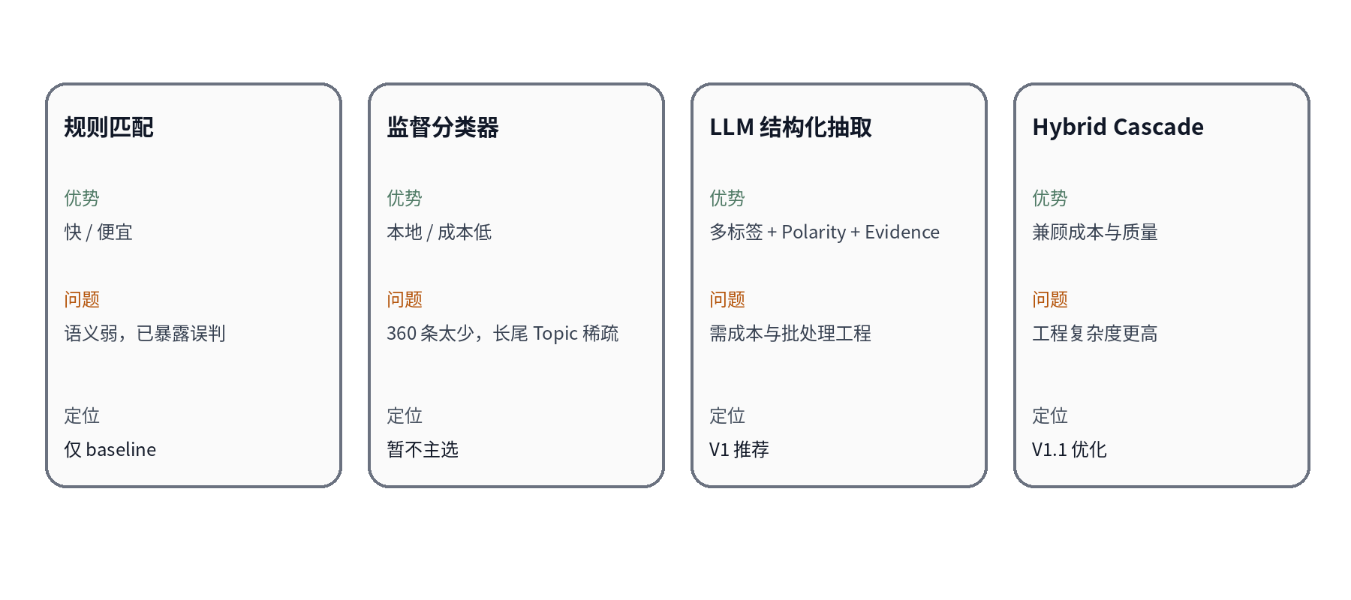

3. 5.5A 技术方案选择
方案 | 优点 | 主要问题 | V1 决策
规则 / Regex | 快、便宜、完全可解释 | 已有弱标注实验暴露否定、指代、泛词误判，语义能力不足 | 仅保留 baseline
监督分类器 | 本地推理快、成本低 | 360 Review 对 30+ 二级 Topic 太少，长尾类别难学；Evidence Span 还需另做 | 暂不主选
LLM Structured Extraction | 天然支持多 Claim、Topic×Polarity、Evidence Span、结构化输出 | 需要 API 成本、批处理、重试、版本管理 | V1 推荐
Hybrid Cascade | 可用 embedding/rule 预筛，再让 LLM 处理高价值/歧义样本 | 实现复杂度高，会拖慢当前主线 | V1.1 优化

V1 决策：先把 LLM 当“离线语义标注器”，而不是实时 Agent。运行前必须先在 Golden Set 上过评测门槛；通过后再批量推理现有商品评论。

4. 推荐的 Review Semantic Layer 架构
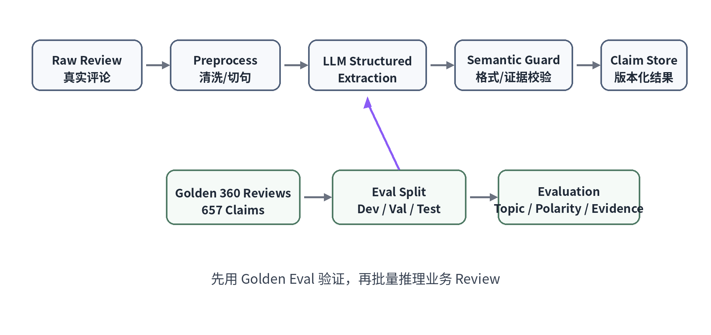
核心思想：业务查询时不临时调用 LLM 给整个月评论现算 Topic。语义抽取是一个离线/增量 Enrichment Job，先把每条 Review 转成版本化 Claim，再由 5.5B Review Signal Engine 做月度统计。
模块 | 职责
ReviewSemanticJob | 离线批处理 / 增量处理 Review
PromptBuilder | 注入 taxonomy-v1.1、标注规则和结构化输出协议
ModelGateway | 统一模型调用，避免绑定具体供应商
SemanticParser | 将模型 JSON 转为内部 Claim Schema
SemanticGuard | 检查 Topic 合法性、Evidence 是否为原文子串、重复 Claim、空证据等
SemanticClaimStore | 保存版本化预测结果，不覆盖原始 Review
SemanticEvaluator | 用 360/657 Golden 评测 Topic、Polarity、Evidence

5. 5.5A 输入 / 输出数据契约

5.1 输入 Review
字段 | 说明
review_id | 稳定主键，必须贯穿 Review Store → Prediction → Qdrant → Evidence
product_id | 统一商品 ID
created_at | 评论时间
rating | 仅作为上下文，不允许直接替代语义 Polarity
title | 评论标题
text | 评论正文
taxonomy_version | taxonomy-v1.1

5.2 输出：一行一个 Predicted Claim
字段 | 说明
prediction_id | 预测 Claim 唯一 ID
review_id / product_id / created_at | 追溯原始 Review
primary_topic | 一级 Topic
secondary_topic | taxonomy-v1.1 二级 Topic
polarity | positive / neutral / negative / mixed（如最终 schema 决定保留 mixed）
evidence_span | 必须是原始 Review 中真实存在的连续文本
prediction_status | accepted / review_required / rejected
quality_flags | invalid_topic / evidence_not_found / duplicate_claim 等
model_name | 实际模型名
prompt_version | 例如 semantic-prompt-v1.0
semantic_version | 例如 review-semantic-v1.0
raw_response_ref | 保留模型原始输出的引用，便于审计

不要直接使用 LLM 自己报的“90% 置信度”作为业务置信度。V1 先做确定性 Quality Gate：Schema 合法、Topic 合法、Evidence 可回原文、无重复 Claim。模型自报 confidence 可以记录，但不作为通过条件。

6. Golden Eval：先评测，再批量推理
360 条 Golden Review 已冻结，下一步应再冻结一个“评测切分”，避免一边调 Prompt 一边反复看最终测试答案。切分必须以 review_id 为单位，而不是 claim 为单位，否则同一 Review 的多个 Claim 会泄漏到不同集合。
集合 | 建议比例 | 用途
Dev | 60%（约 216 Review） | 调 Prompt、修 taxonomy 描述、观察 Bad Case
Validation | 20%（约 72 Review） | 选择 Prompt / Model / 参数
Frozen Test | 20%（约 72 Review） | 最后一次正式验收，不参与调参

切分时优先保证 product 分布和高频 Topic 覆盖；长尾 Topic 样本过少时，不强求每个集合都有，正式报告需单列 support。

6.1 建议 Eval 指标
指标 | 含义 | V1 验收目标
Primary Topic Macro-F1 | 一级 Topic 是否识别正确 | ≥ 0.85
Secondary Topic Micro-F1 | 多标签二级 Topic 总体能力 | ≥ 0.75
Topic×Polarity Micro-F1 | Topic 与对应 Polarity 同时正确 | ≥ 0.70
Matched-topic Polarity Accuracy | Topic 匹配后 Polarity 是否正确 | ≥ 0.85
Evidence Substring Validity | Evidence 是否真实存在原文 | 100%
Invalid Taxonomy Rate | 输出非法 Topic 的比例 | 0%
Unsupported Evidence Rate | 引用不存在/臆造证据 | 0%

说明：这些是工程验收目标，不是已经达到的成绩。若首次 baseline 未达到，不应直接扩大到 81k 推理，而是先在 Dev/Validation 上修 Prompt 或更换模型。

7. Prompt / Extraction Contract
规则 | 必须满足
多 Claim | 一条 Review 可以输出多个 Topic Claim；每个 Claim 独立 Polarity
Evidence 精确 | evidence_span 必须直接复制原文连续片段
当前商品优先 | 只标当前商品体验；历史商品、泛广告描述不要误标
Rating ≠ Polarity | 星级不能替代文本语义
Topic ≠ 负面 | 同一 Topic 可以 positive / neutral / negative
信息不足 | “Great product”“Good”等无具体属性时进入 insufficient_information
禁止因果扩写 | 模型只抽取评论语义，不推断经营异常原因
Claim 去重 | 同一语义不要因同义表达重复输出

8. 批量推理策略：先 P0，再全量
当 Frozen Test 达标后，再开始业务数据推理。不要一次性盲跑全部 81,277 条。建议先处理当前 P0 的 3 个核心商品，然后再扩备用商品。
阶段 | 范围 | 目的
Backfill P0 | Yootech + AILKIN + Ailun，约 63,691 Review | 先支撑当前产品主链路和 Golden Case
Reserve Products | WixGear + JETech | 验证泛化与扩商品能力
Incremental | 用户新增商品 / 新评论 | 通过异步语义任务增量处理

工程要求 | 说明
Batch | 建议每请求 5–20 条 Review，具体按模型上下文和输出稳定性调
Checkpoint | 每批保存进度，可断点恢复
Retry | 网络错误、Schema 失败、解析失败分开重试
Idempotent | 同 review_id + semantic_version 不重复写入
Cost Log | 记录 input/output token、模型、耗时、失败率、估算费用
Raw Response | 失败样本保留原始响应，便于 Bad Case 复盘
Quality Gate | Guard 不通过的 Claim 进入 review_required，不进入正式月度统计

9. 代码结构建议
路径 | 职责
backend/app/semantic/schemas.py | ReviewSemanticClaim / BatchResult 等 schema
backend/app/semantic/taxonomy.py | 加载 taxonomy-v1.1 与描述
backend/app/semantic/prompt_builder.py | 构造结构化抽取 Prompt
backend/app/semantic/model_gateway.py | 统一 LLM Provider 接口
backend/app/semantic/parser.py | 解析 Structured Output
backend/app/semantic/guard.py | Evidence / Taxonomy / Duplicate 质量校验
backend/app/semantic/evaluator.py | Golden Eval 指标
backend/app/jobs/review_semantic_job.py | 批处理、断点、重试、成本日志
backend/tests/test_review_semantic_*.py | schema、guard、eval、batch 测试

10. 5.5A 完成标准
- 360 Golden Review 已按 review_id 冻结 Dev / Validation / Test 切分。
- Structured Output Schema 与 taxonomy-v1.1 对齐。
- Semantic Guard 能拦截非法 Topic、Evidence 不在原文、重复 Claim。
- Dev / Validation 完成 Prompt/Model 选择。
- Frozen Test 达到约定指标门槛。
- 推理结果有 semantic_version / prompt_version / model_name。
- Batch Job 支持 checkpoint、retry、idempotency、cost log。
- 完成 P0 3 商品回填后，生成 versioned semantic claim store。
- 业务侧明确：这些是模型 Prediction，不是 Golden Ground Truth。

11. 5.5B 预告：Review Signal Engine 怎么用这些结果
5.5A 只负责“把文本变成 Claim”。5.5B 才负责“把 Claim 变成时间序列信号”。两者必须分开。
5.5B 输出 | 建议定义
topic_review_count | 某月命中某 Topic 的去重 Review 数
topic_review_ratio | topic_review_count / 当月有效 Review 数；多标签可导致各 Topic Ratio 之和 > 1
topic_negative_ratio | 该 Topic 下负向 Review / 该 Topic Review
topic_positive_ratio | 该 Topic 下正向 Review / 该 Topic Review
baseline_delta | 当前月与前三月 Baseline 的百分点变化
signal_strength | 结合样本量与变化幅度计算的确定性强度

12. 下一步给 Codex 的实施指令（仅做 5.5A-1 ~ 5.5A-3）
继续开发 Stage 5.5A Review Semantic Layer，但暂时不要批量推理全部 81k Review，也不要开发 5.5B。
第一阶段只完成：
1. Golden Semantic Eval Split
2. Structured Extraction Schema
3. Taxonomy Loader
4. PromptBuilder
5. ModelGateway 抽象
6. SemanticParser
7. SemanticGuard
8. SemanticEvaluator
9. 单元测试
约束：
- Golden Review 仍然是唯一 Ground Truth。
- 运行时业务预测不能读取 Golden Label。
- split 必须按 review_id，而不是 claim。
- taxonomy 固定使用 taxonomy-v1.1。
- 一条 Review 可以输出多个 Claim。
- 每个 Claim 独立 Topic / Polarity / Evidence Span。
- Evidence Span 必须是原文连续子串。
- Rating 不允许直接替代 Polarity。
- 不允许模型输出 taxonomy 外的 Topic。
- invalid topic / evidence_not_found / duplicate claim 必须由确定性 Guard 拦截。
- ModelGateway 不绑定具体供应商。
Eval Split 建议：Dev 60% / Validation 20% / Frozen Test 20%。
正式 Test 在 Prompt/Model 冻结前不可用于调参。
先跑 Golden Eval baseline，输出：
- Primary Topic Macro-F1
- Secondary Topic Micro-F1
- Topic×Polarity Micro-F1
- Matched-topic Polarity Accuracy
- Evidence Substring Validity
- Invalid Taxonomy Rate
- Unsupported Evidence Rate
完成 baseline 后把指标和 Bad Case 发回来，再决定是否进入 P0 3 商品批量推理。

